个人健康护理软件系统需求分析报告
2019/3/21
小组成员：
叶桃丽、卢春萍、卢爱
柏骋蔚、魏浪涛、陈锋
焦希联、丁嘉校、英俊
目录
1 问题定义 3
2 功能需求 3
3 性能需求 4
3.1 数据处理能力要求 4
3.2 故障处理要求 4
3.3 其他专门要求 4
3.4 数据准确性 4
3.5 时间特性 4
3.6 适应性 4
4 逆向需求 5
5 功能模型 5
5.1 数据流图 5
5.2 功能模块图 6
5.3 用例分析图 7
6 数据（对象）模型 8
6.1 逻辑结构设计 8
6.2 物理结构设计 10
7 开发计划 11
7.1 资源需求 11
7.1.1 对开发人员的要求 11
7.1.2 对软件的要求 11
7.1.3 对硬件的要求 12
7.2 进度计划 12
8 风险分析 13
8.1 系统风险 13
8.2 非系统风险 13

问题定义
随着社会的发展以及健康知识的普及，人们对生活质量的要求越来越高，不再停留在疾病层面，更加注重预防疾病和保健。计算机日益普及网络技术快速发展、网络技术快速发展，计算机技术的应用已经渗透到生活的各个领域，成为各行各业在业务处理和管理工作中必不可少的辅助工具。移动医疗发挥着越来越重要的作用，通过移动通信技术提供与医疗相关的信息和服务，用户可以使用移动设备进行快速的日常通信与数据传输。将信息通信技术应用到健康管理中，为用户提供具备科学性、实时性、便捷性、个性化等特征的个人健康管理系统。同时，在一般健康数据的基础上，应用实时运动数据采集装置，将用户的运动数据整合分析，进行生理数据分析，运用科学的数据分析方式，数据进行危险阈值设定。当用户生理指标超过阈值，会进行安全预警，快速预防，及时作出应对机制。

功能需求
传统的体检只能检查病人在某一时刻的身体状况，得到该时刻的数据。随着科技的发展，医院可以借助可穿戴式医护设备，详细记录病人每时每刻的身体状况与运动数据，了解其变化与发展，满足医院的工作需要，并达到操作过程中的简单，方便，实用，安全等要求；
穿戴者信息的输入，修改，查询：穿戴者的编号，用户名，密码，穿戴者姓名，穿戴者所患疾病，穿戴者联系电话，穿戴者家人联系电话
医生信息的输入，修改，查询：医生编号，医生姓名，用户名，密码
个人生理和运动数据的收集与上传：心率，血压，体温，步数，平均步频，平均步幅
报警功能：发送病人地址，病人病史，病人姓名，病人家人联系电话

性能需求

数据处理能力要求
由于本系统是对个人健康护理、对病人的数据处理，所以数据量非常大，对数据的准确性要求也特别高，因此系统对数据的处理能力要非常强，需要反复对此系统进行实时监测，避免出现漏数据、输错数据的问题发生。

故障处理要求
由于某种未知的软件及硬件故障所引起的本系统无法使用，可能会对使用该软件的用户产生一定的影响，但因为它具有较好的可维护性，使得维护人员发现情况时，立即更正，可在短时间内恢复其使用。

其他专门要求
本系统具有较强的使用权限，使得本系统具有易于维护，管理；用户界面要求简洁、易懂、标准，需要有很强的针对性，一眼就能知道是个人健康护理的系统。软件质量要求为：时间性能持久、易用、运行稳定、准确可靠。

数据准确性
要求所开发的软件要达到用户的需求，运行时基本无误。

时间特性
一般条件下，因该在用户允许的等待时间内完成操作，及时有效的响应。

适应性
对病人等用户的需求要求要有极快的响应。

逆向需求
数据精度：对于存储的大量数据要求查询精度高才比较方便且不浪费用户时间。将采用在数据库中记录病人的信息并编号的方式来提高精确度。采用的将均为较为普遍且基础的方式来开发本次项目 这也对一些功能的实现构成了难度和约束。
逆向需求方面：首先要保证不出现数据的重复，比如病人编号；其次要求用户与用户之间保证绝对的无关联，比如用户名不可重复；还有就是信息的更新，要保证所有新录入的信息都能第一时间更新在系统中并且要保证更新的速度和准确度。最后还要保证对于大量数据的存储，不能出现丢失、出错等情况。

功能模型

数据流图
根据用户需求分析所得个人健康生理软件系统顶层数据流程图，如下所示：
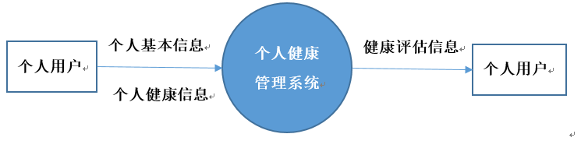
图 5-1个人健康生理软件顶层数据流程图
客户端数据表包括：用户注册表、个人信息表、危险因素表；
管理端数据表包括：管理用户信息表、健康档案信息表、基因检测表、体检信息表、健康档案信息表、基本生命体征表、动态监测信息表、危险因素信息表；
个人基本信息表包括：个人基本信息表、生活习惯信息表、过敏史信息表、免疫史信息表、疾病史信息表、基本生命体征信息表、动态监测信息表、用药信息表、医疗记录表、保险信息表、健康日志表。

功能模块图
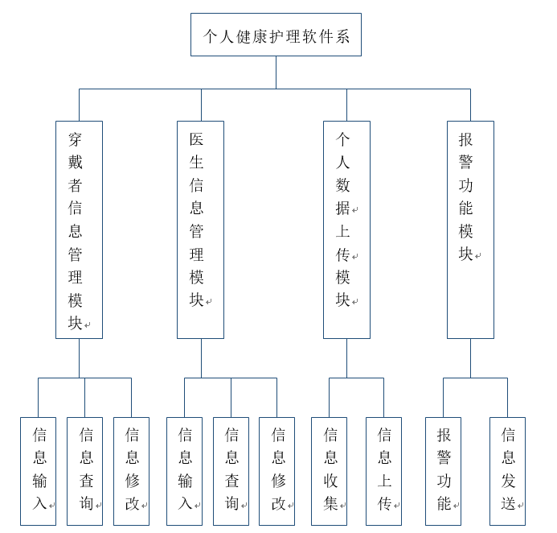
图 5-2功能模块图

用例分析图
个人健康管理系统分为两个重要的子系统，一个是前台客户端子系统，另一个是后台管理端子系统。前台客户端的子系统的功能主要是录入个人健康信息；后台管理端子系统的功能主要是管理用户健康信息，评价用户健康状况等功能。系统主要用例：
客户
管理用户
Web客户端
手机客户端
后台管理端
图 5-3系统主要用例图
前台客户端主要提供用户个人信息的录入、存储、修改和查询等功能，客户端的用例图如图：
客户
个人信息录入
个人信息储存
个人信息修改
个人记录更新
健康查询
图 5-4客户端用例图

后台管理端主要提供管理人员使用的功能，它的功能分为用户管理、健康档案管理、信息导入、数据统计分析、健康评估报告、消息发送和系统管理等部分，每个登录者通过安全认证和权限认证登录系统，系统管理员分配给不同类型的用户不同的操作权限，根据相应的权限实现相应的功能。后台管理端用例如图:
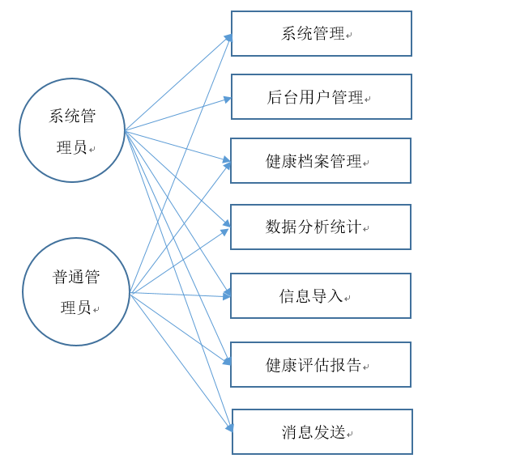
图 5-5后台管理用例图

数据（对象）模型

逻辑结构设计
病人（账号、姓名、性别、年龄、体重、身高、病历信息）
病人生理数据（账号、日期号、心率，血压，体温，步数，平均步频，平均步幅）
病人警报输出（账号、事件号、病人地址，病人病史，病人家人联系电话、处理方式）
医生（工号、姓名、性别、医疗范围）

逻辑E-R图：
病人
医生
报警输出
生理数据
治疗
存储
输出
日期号
账号
心率
血压
步数
平均步频
平均步幅
工号
姓名
处理方式
联系方式
性别
医疗范围
病人病史
病人地址
图 6-2

账号
事件号
n
1
m
m
1
图 6-6逻辑E-R图
逻辑E-R图

物理结构设计
表 6-1病人表
字段名 | 数据类型 | 字段长度 | 注释
病人账号 | Char | 10 | 主键
病人姓名 | Char | 20
性别 | Char | 10 | 只允许输入“男”或“女”
年龄 | Int
身高 | Int
病历信息 | Varchar

表 6-2病人生理数据表
字段名 | 数据类型 | 字段长度 | 注释
病人账号 | Char | 10 | 主键
日期号 | Char | 10 | 外键
心率 | Int
血压 | Int
体温 | Int
步数 | Int
平均步频 | Int
平均步幅 | Int
表 6-3病人警报输出表
字段名 | 数据类型 | 字段长度 | 注释
病人账号 | Char | 10 | 主键
事件号 | Char | 10 | 外键
病人地址 | varchar | 20 | 不能为空
病人病史 | varchar | 20 | 不能为空
病人家人联系电话 | varchar | 20 | 不能为空
处理方式 | varchar | 20
表 6-4医生表
字段名 | 数据类型 | 字段长度 | 注释
工号 | Char | 10 | 主键
姓名 | Char | 10
性别 | Char | 10 | 只允许输入“男”或“女”
医疗范围 | Varchar

开发计划

资源需求

对开发人员的要求
该系统的核心技术是检测以及记录人体健康状况，所以技术人员不仅要掌握高新的机器制造技术还要掌握一定的医疗知识。
后台数据管理人员要研究开发能够管理和支撑海量数据的检索、管理及分析的工具，满足个体健康评估、重大疾病预警及对检查检验信息临床意义的准确解读、人群健康档案的汇总与挖掘等个性化需求。
前段设计人员要制作三种不同的操作软件分别适用于病人、医生、数据管理员使用，面向病人、医生的软件设计要通俗易懂，足以让不懂软件技术的小白也能快速上手，而面向数据管理员的软件设计要功能齐全并且强大，能够分析处理大量的数据。

对软件的要求
软件要分为三种软件，分别面向病人、医生、数据管理人员。最核心的是要建立个人健康档案（PHR），信息数据标准与规范参照《中国公共卫生信息分类与基本数据集》、《社区卫生信息技术标准研究技术》、HL7 v2.3、ICD-10以及《计算机信息系统安全保护等级划分准则》（GB1785-1999）等标准与规范，并研究不同等级医疗卫生服务机构，针对不同健康指标、疾病预警指标和采集设备的个人健康档案数据标准与规范（数据结构、数据定义、传输格式等），建立一套标准统一的数据采集系统。在数据管理系统的基础上建立软件操作系统，能够使用并且管理数据，面向不同人群的软件管理系统的数据操作权限不同，操作难度也不同。

对硬件的要求
目前先计划在小范围进行，对于平时的数据处理以及文件处理一般的高配电脑数台以及打印机即可。监测人体的各项数据用医院的医疗设备或者将其改造。

进度计划
先在小范围运行系统，比如找一家小型医院合作，在小医院运行良好之后再考虑推广。
表 7-5进度计划表
项目阶段 | 时间 | 工作内容 | 成果
需求调研 | 2019.9.1~2019.9.20 | 成立项目咨询专家组，对项目需求进行详细的调研。 | 系统需求规格说明书。
系统设计 | 2019.9.20~2019.10.20 | 在需求调研的基础上对系统架构、安全体系、功能等进行系统设计。 | 系统设计说明书。
系统开发 | 2019.9.20~2019.12.15 | 进行各个子系统的迭代开发，完成单元测试。 | 不同迭代版本的可运行系统。
系统集成 | 2019.12.15~2019.12.25 | 系统集成和对各模块集成测试。 | 测试报告形成可完整运行的系统。
系统初验 | 2019.12.25~2020.1.10 | 项目初验 | 初验报告
系统试运行 | 2020.1.10~20202.25 | 平台线上试运行、系统持续优化 | 升级版本的可运行系统，并安装部署到用户本地。

风险分析

系统风险
市场外部情况是复杂多变的，每个时期的国家政策、法律规则、投资环境、市场行情、供求关系等众多因素的改变都会对公司的盈利和未来发展产生深刻影响。针对本项目而言，以下是关于个人健康生理系统的分析的风险的分析：
（1）市场风险
市场风险，简单来说就是指创业企业开发的新技术、新产品与市场不匹配或说是不适应市场以及因市场内竞争者、竞争产品的出现而使企业未达市场预期甚至遭受损失而引起的风险。现有个人健康生理石城先锋合作市场前景广阔，同行竞争对手少。因此受市场风险的影响也相对较小。
（2）宏观经济风险
任何公司企业的发展经营都必须依托所在国家和地区的经济环境，并且在经济全球化的趋势下，国际经济环境的发展和变化对企业产生越来越大的影响。经济状况直接影响到某一地区的投资规模和需求量的变化。
在国际经济大背景下，目前中国经济处于平稳增长期，并且健康服务类产品作为人们密切关注和需求的需要，将会长期受到支持与推广。但在发展过程中也难免会遇到经济不景气的时期，并且会随地方经济差异而不同，产品在该时间段可能会遭遇一定的损失风险。

非系统风险
（1）研发风险
新产品开发是一般企业，尤其是高新科技企业保持强劲竞争优势的基本手段，它可以使企业获取高额的回报。由于产品的研发随用户需求而制定，因此除了提高运行效率算法和一些创新功能的研发，产品在后期主要还是主打研究产品的维护、更新，由于有现呈产品的基础，熟悉开发流程和产品系统的整套体系，后续升级过程中出现错误崩溃的风险可能性较小。

（2）财务风险
初创阶段，公司的财务决策几乎都是在存在风险和不确定性的情况下做出的，在中国市场经济发育不健全的条件下更是不可避免。因此建立公司财务风险识辨系统和有效的风险处理机制，加强公司财务风险管理，完善财务预警系统尤其重要。 建立短期财务预警系统，编制现金流量预算。为能准确编制现金流量预算，将各具体目标加以汇总，并预期未来收益﹑现金流量﹑财务状况及投资计划等，以量化形式加以表达，建立公司全面预算，预测未来现金收支的状况，以月、季、半年及一年为期限，建立滚动式现金流量预算。
建立长期财务预警系统，确立财务分析指标体系。对公司而言，在建立短期财务预警系统的同时，还要建立长期财务预警系统，其中以获利能力、偿债能力、经济效率、发展潜力指标最具有代表性。获利是公司生存与发展的前提，也是公司经营的最终目标。结合实际,采取适当的风险策略。在建立了财务预警系统后，公司应当对风险信号进行监测。如出现产品反馈意见不良、性能降低、维护成本上升等问题，要根据其形成原因及过程，而制定相应切实可行的风险管理策略，以降低危害程度。

